Draaiboek
Woonbeurs Betaalbaar Wonen

Inhoud

1. Algemene informatie 2
2. Programma 4
3. Taken per onderdeel 5
4. Deelnemerslijst 7
5. Meenemen 8
6. Wat te doen in geval van nood 9
7. Overige informatie 10

Opdrachtgever : Beurs Effect
Organisator : Beurs Effect
Datum opgesteld : 14-12-2007
Opgesteld door : Petra Vroeger

1 Algemene informatie
Opdrachtgever : Beurs Effect
Organisator : Beurs Effect
Locatie : Sportcentrum Smeltberg, Badweg 21, 1111 PA Randstad
Telefoon : 0591-123456

 | Dag | Datum | Tijd | Actie
Opbouwtijden | woe | 4 oktober | 07.00 – 20.00 uur | Vloerbedekking leggen
 |  |  | 09.30 – 20.00 uur | Systeembouw
 |  |  | 09:30 – 20.00 uur | Stroom aanleggen
 | do | 5 oktober | 08.00 – 20.00 uur | Opbouw
 | vrij | 6 oktober | 08.00 – 13.00 uur | Opbouw
Openingstijden | vrij | 6 oktober | 14.00 – 21.30 uur | Uitvoering evenement
 | za | 7 oktober | 10.00 – 17.00 uur | Uitvoering evenement
Afbouwtijden | za | 7 oktober | 17.00 – 22.00 uur | Afbreken

Entreeprijzen
Volwassenen : € 3,00 (incl. kopje koffie of thee)
Kinderen tot 12 jaar : gratis (onder begeleiding)

Organisatieteam
Naam | Functie | Telefoon | Mobiel | E-mail
Petra | Evenementleiding | … | … | …
Margit | PR | … | … | …
Peter | Financiën | … | … | …
Bart | Sponsoring | … | … | …
Esther | Techniek | … | … | …
Sandra | Uitvoering | … | … | …

Kassa en portiersdiensten
Vrijdag 6 oktober | 08.00 – 23.30 uur | Margit & Peter
 | 09.00 – 21.00 uur | Esther
 | 13.00 – 21.30 uur | Loois (kassa) & Sandra
Zaterdag 7 oktober | 09.00 – 17.00 uur | Loois (kassa), Esther & Peter
 | 10.00 – 23.00 uur | Margit & Sandra

Belangrijke telefoonnummers
Organisatie | Contactpersoon | Telefoonnummer | Mobiel
Gemeente Randstad | José Glastra
De Cateraar | Gerrit van der Klompema
Opdrachtgever | Martine Glimlach

2 Programma
Vrijdag 6 oktober | Tijd | Activiteit
 | 14.00 – 14.15 uur | Openen beurs door wethouder De Vries
 | 17.30 – 19.00 uur | Buffet voor standhouders
 | 22.00 uur | Beursdag sluiten
 | 22.00 – 23.00 uur | Standhoudersborrel
Zaterdag7 oktober | 10.00 uur | Beursdag openen door organisatie
 | 12.00 – 13.30 uur | Lunch voor standhouders
 | 17.00 uur | Beurs sluiten

Enzovoorts……

3 Taken per onderdeel
Dinsdag 3 oktober
Tijd | Activiteit | Opmerkingen | Wie
Na 23.00 uur | Netten weghalen uit sport- en tennishal | Groene gordijnen  laten hangen | Smeltberg

Woensdag 4 oktober
Tijd | Activiteit | Opmerkingen | Wie
07.00 uur | Drempelbescherming sporthal plaatsen | Drempelbescherming  in sport-o-theek | Smeltberg
07.00 – 11.00 uur | Leggen vloerbedekking | Aanvoer via laadperron  Plastic onder terras  Verwarming uitschakelen | Smeltberg  Vloerspecialist
07.00 – 11.00 uur | Uitlijnen stands |  | Petra
09.00 – 10.00 uur | Overleg organisatieteam |  | Organisatie
10.00 – 22.00 uur | Opbouwen stands | Aanvoer via laadperron | Organisatie  Standbouw BV
… | … | … | …
… | … | … | …
… | … | … | …

Donderdag 5 oktober
Tijd | Activiteit | Opmerkingen | Wie
8.00 – 9.00 uur | Overleg organisatieteam |  | Organisatie
9.00 –13.00 uur | Opbouwen stands |  | Standhouders i.s.m. Petra
11.00 uur | Klaarzetten geluidsinstallatie |  | Technical Support
 | Inrichten kinderopvang |  | K.I.D.S.
 | Kassa klaarmaken |  | Peter
13.45 uur | Ontvangt Jan de Vries bij de stand van de gemeente |  | Margit
14.00 uur | Aanwezigen verzoeken naar stand van de gemeente te komen | Voor de opening van de beurs | Petra
14.05 uur | Openingspraatje en aankondiging | Wethouder De Vries | Margit
14.10 uur | Korte speech |  | J. de Vries
14.20 uur | Start filmpje |  | J. de Vries
14.25 uur | Officiële opening beurs |  | J. de Vries
… | … | … | …
… | … | … | …
… | … | … | …

Opmerkingen
- nooduitgangen vrijhouden, zowel binnen als buiten
- tijdens opbouwen rekening houden met beamers (niets in het beeld)
- Margit is het aanspreekpunt voor problemen
- de hallen moeten zaterdagavond helemaal leeg zijn
- standhouders parkeren op de parkeerplaats achter de tennishal
- werktijden beheerders sporthal:
  - 4 oktober: 7.00 – 16.00 uur (Fleur), 16.00 uur tot einde (Frank/Pim)
  - 5 oktober: 8.00 – 16.00 uur (Fleur), 16.00 uur tot einde (Pim)
  - 6 oktober: 8.00 – 16.00 uur (Pim), 16.00 uur tot einde (Fleur)
  - 7 oktober: 8.00 – 15.00 uur (Fleur), 15.00 uur tot einde (Richard/Frank)

4 Deelnemerslijst

Hal 1
Standnummer | Bedrijf | Branche | Vestigingsplaats
001 | Jansen BV | Bouw | Enschede
002 – 003 | Tapijthal Hoogezand | Interieur | Hoogezand
004 | Multitapijt | Tapijt | Emmen
… | … | … | …
… | … | … | …
… | … | … | …
… | … | … | …

5 Meenemen
- mobiele telefoon
- Woonbeurs Betaalbaar Wonen-map
- afplaktape t.b.v. uitlijnen
- zwarte stiften
- kassaformulieren
- entreebewijzen
- rekenmachine
- wisselgeld
- bordje kinderopvang
- 8 flessen wijn
- …
- …

6 Wat te doen in geval van nood
Volg de instructies van Sportcentrum Smeltberg (zie bijgaand document).

7 Overige informatie

Plattegrond

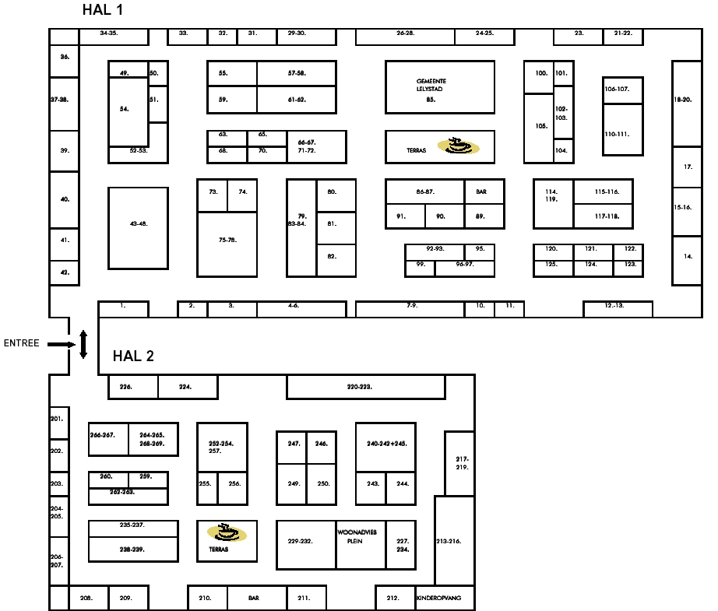

Standbouw
Standnummer | Bedrijf | Afmeting | Opmerkingen
001 | Concrete | 2 × 5 meter | Inclusief achterwand
002 | Van Huizen Makelaars | 2 × 3 meter | Inclusief zij- en achterwanden
003 | T. Ekenaars & zn. | 2 × 3 meter | –
004 – 005 | Sunshine Zonwering | 2 × 6 meter | Geen fries, geen spots
…. | …. | … | …

Beursmeubilair
Standnummer | Bedrijf | Artikelcode | Aantal
001 | Jansen | T59Z  F3 | 6  2
002 | Van Velsen Makelaars | KA | 1
….

Extra stroom
Standnummer | Bedrijf | Stroom
004 – 005 | Zonwering BV | 10 Kw, 32A stekker
… | … | …

Internet
Standnummer | Bedrijf
002 | Van Velsen Makelaars
… | …

Openingspraatje
Namens de organisatie van Woonbeurs Betaalbaar Wonen heet ik u van harte welkom op de eerste editie Woonbeurs Betaalbaar Wonen. Er zijn ruim 120 standhouders aanwezig, verdeeld over twee hallen. Tijdens de beurs vindt het publiek alle informatie onder één dak over betaalbaar bouwen, verbouwen, inrichten of kopen van een huis.

Graag wil ik de standhouders complimenteren, u hebt veel tijd en aandacht besteed aan de beurspresentatie.

Wij organiseren de beurs in samenwerking met de gemeente Randstad. De presentatie van de plannen van de gemeente vormt de basis voor deze beurs. Wij zijn dan ook blij dat wethouder De Vries de beurs wil openen. Ik geef nu graag het woord aan wethouder Jan de Vries.

Afsluitend praatje
Bedanken aanwezigen, deelnemers krijgen een fles wijn.

